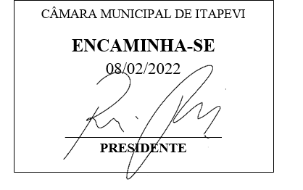

INDICAÇÃO Nº 720 / 2022
Súmula: Indico ao Governo Municipal, na pessoa do Prefeito Igor Soares, a Pavimentação Asfáltica em toda a extensão da Estrada das Pedras – CEP: 06694-240 – Itapevi – S.P.

INDICO à Mesa, após ouvido o Douto Plenário, na forma regimental vigente, seja oficiado ao Prefeito Municipal, Excelentíssimo Senhor Igor Soares, para que solicite ao Órgão Municipal competente, a Pavimentação Asfáltica em toda a extensão da Estrada das Pedras – CEP: 06694-240 – Itapevi – S.P.

Justificativa
Senhor Presidente: -
Senhoras e Senhores Vereadores: -

Solicitação do morador Anderson O. Viana, representando aos demais moradores que apela a esse legislador intervenção. A estrada acima mencionada está em péssimas condições, dificultando por completo a passagem de pedestres quanto de veículos. Esses moradores almejam, há anos pela pavimentação da via, incluindo a construção de guias, sarjetas, boca de lobo e galerias para a drenagem de águas das chuvas. Como as vias de terra são mais afetadas pela água, a pavimentação será a solução para seu escoamento em períodos de muita chuva e em tempos de calor não sofrerão com a poeira. Ela proporcionará conforto, melhorará as condições de limpeza, contribuindo para a saúde pública, e proporcionará níveis satisfatórios de segurança, velocidade e economia no transporte de pessoas e mercadorias.

Desde já agradeço, e conto com a compreensão de Vossa Senhoria.

Sala das Sessões Benvindo Moreira Nery, 02 de fevereiro de 2022.

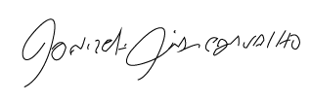
Donizetti Dias Carvalho
Vereador “Zetti da Adega”
ANEXO INDICAÇÃO Nº 720 / 2022

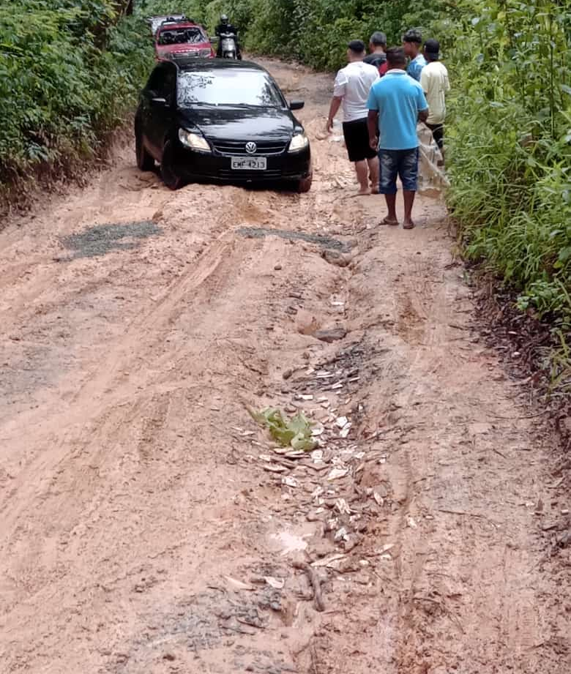

Donizetti Dias Carvalho
Vereador “Zetti da Adega”
ANEXO INDICAÇÃO Nº 720 / 2022

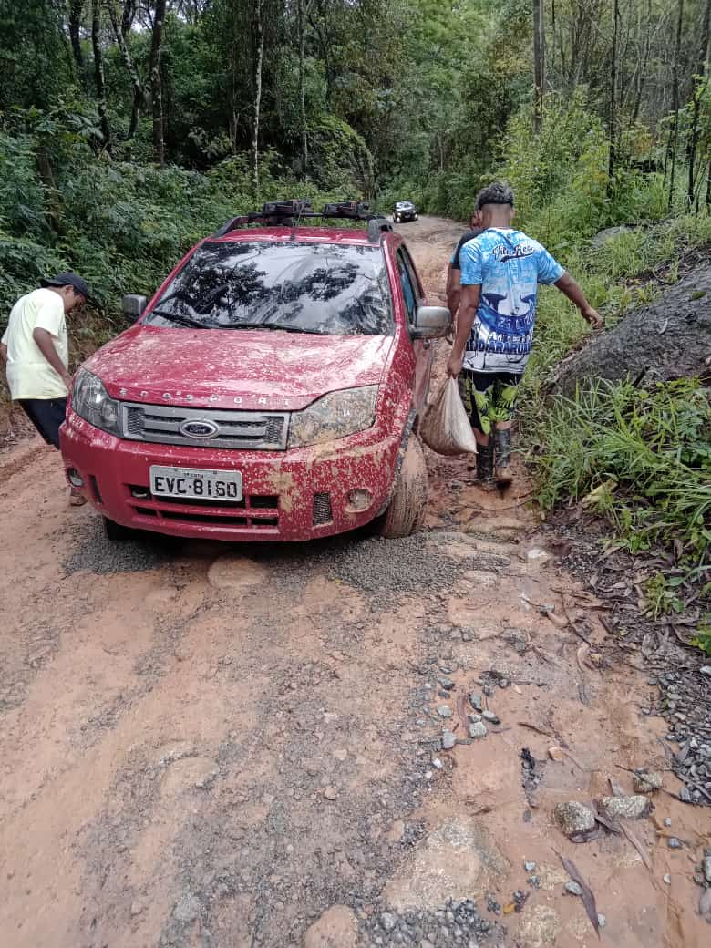

Donizetti Dias Carvalho
Vereador “Zetti da Adega”
ANEXO INDICAÇÃO Nº 720 / 2022

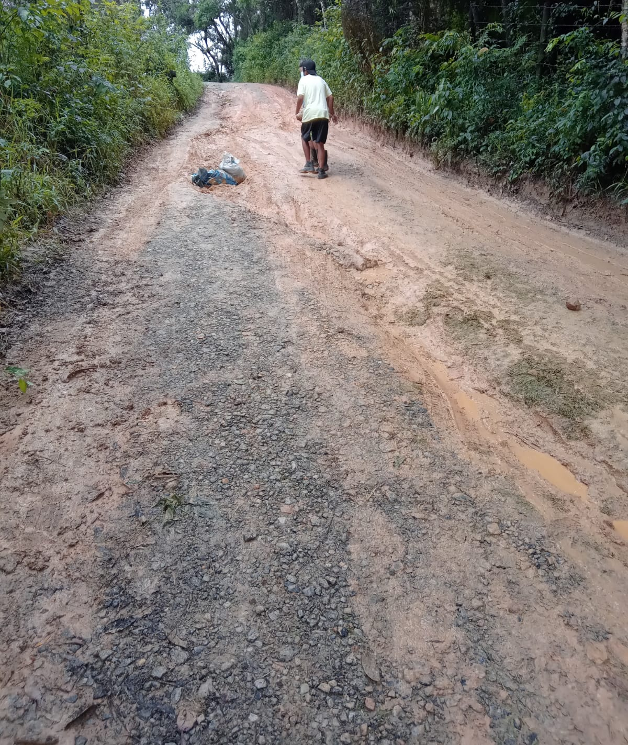
Donizetti Dias Carvalho
Vereador “Zetti da Adega”
ANEXO INDICAÇÃO Nº 720 / 2022

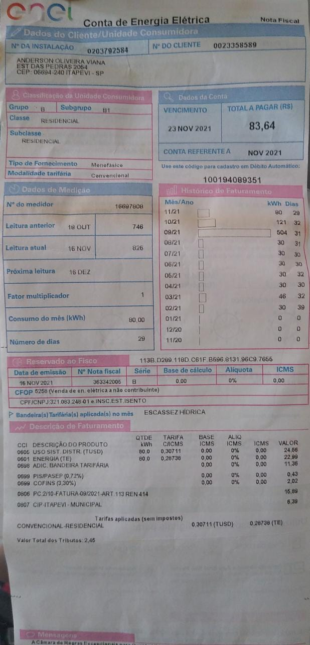
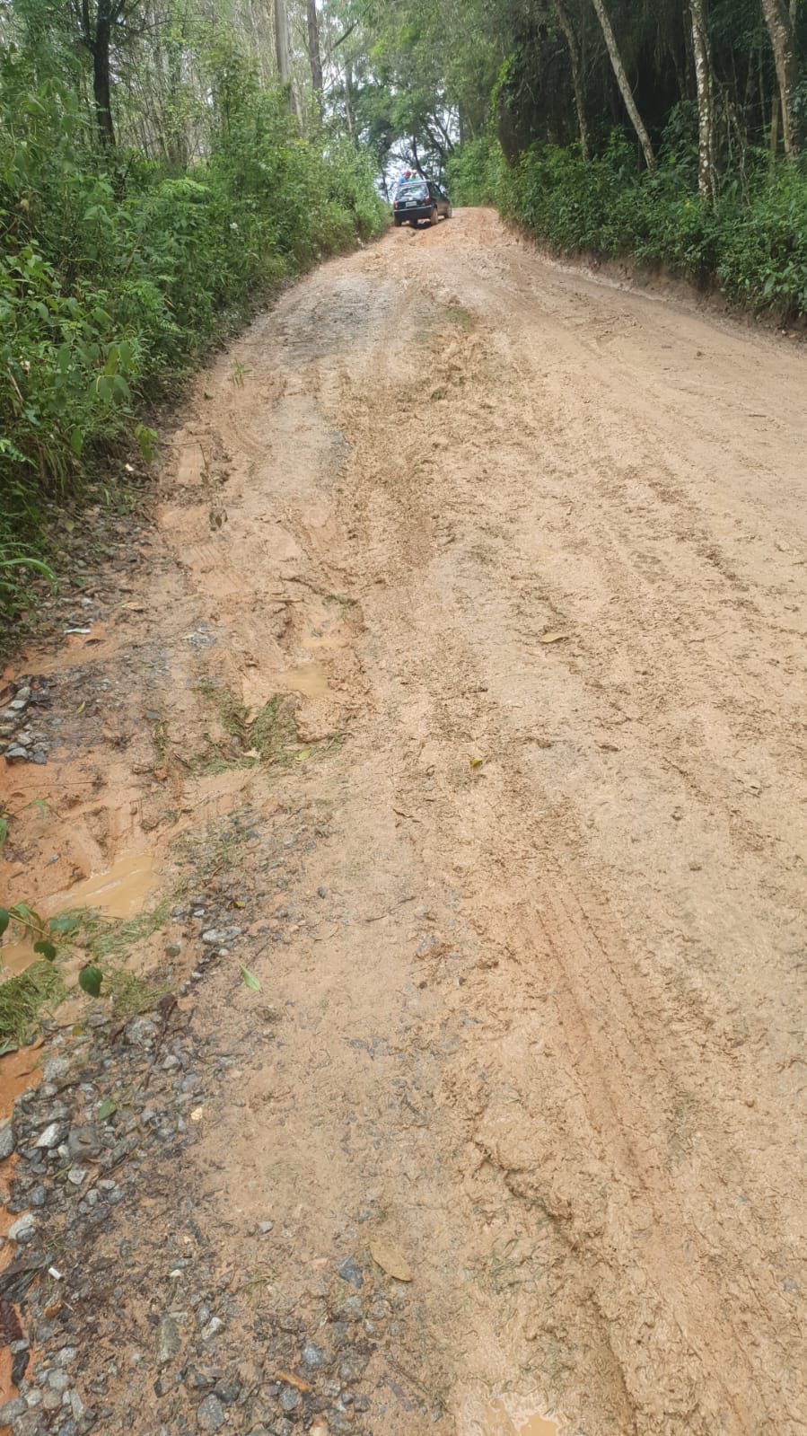
Donizetti Dias Carvalho
Vereador “Zetti da Adega”

